ASSUNTO :. SOLICITO AO EXMO SENHOR PREFEITO MUNICIPAL CARLOS NELSON BUENO, PARA QUE JUNTO AO DEPARTAMENTO COMPETENTE REALIZE PODA NOS COQUEIROS DO CANTEIRO PRINCIPAL DA AVENIDA ADIB CHAIB.

DESPACHO

SALA DAS SESSÕES____/____/____

PRESIDENTE DA MESA

INDICAÇÃO Nº DE 2011

SENHOR PRESIDENTE,
SENHORES VEREADORES,

Indico ao Exmo Senhor Prefeito Municipal Carlos Nelson Bueno, para que junto ao Departamento competente realize as melhorias necessárias no canteiro principal, da Avenida Adib Chaib, podando os coqueiros que atrapalham a passagem de motoristas.
.
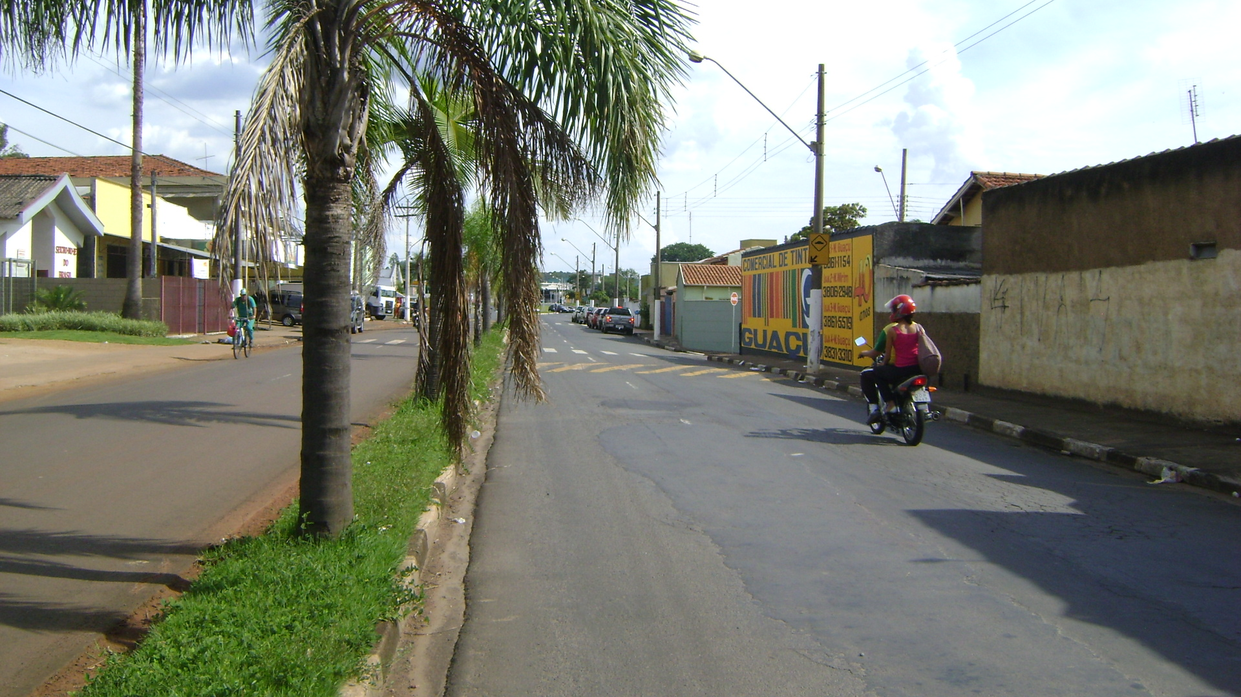

SALA DAS SESSÕES “VEREADOR SANTO RÓTOLLI”, EM 18 DE FEVEREIRO DE 2011.

VEREADOR LUÍS ROBERTO TAVARES

